ECRIRE UN TEXTE AVEC ANIMATION ONDULEE
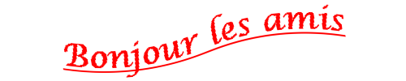

Ouvrir un nouveau fichier 500x100, dupliquer 3 fois,
Sur le calque 1, écrire un texte ou un prénom, couleur bleu, et fusionner avec le calque inférieur,
Sur le calque 2, mettre le même texte changer juste la couleur en rouge et fusionner avec la calque inférieur.
Sur le calque 3, mettre le même texte changer juste la couleur à nouveau en bleu et fusionner avec la calque inférieur.

Revenir sur le calque 1, filtre, déformation, spirale, réglage :
Sens horaire, quantité 2 et ok.
Revenir sur le calque 2, filtre, déformation, spirale, réglage :
Sens anti horaire, quantité 2 et OK.
Revenir sur le calque 3, filtre, déformation, spirale, réglage :
Sens horaire, quantité 2 et ok.

ANIMATION :
Outils, gifs animés, durée 20, bouclée, transparence, palette optimisée, diffusion et aperçu

